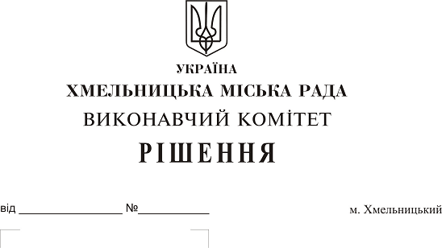Про створення комісії з питань безоплатної передачі в комунальну власність територіальної громади міста мережі водопостачання та водовідведення, які побудовані поза межами земельної ділянки по вул. Озерній, 3А обслуговуючого кооперативу «Житлово-будівельний кооператив «Затишок на проспекті» та громадянки Устичук Ліни Миколаївни

На виконання рішення двадцять другої сесії міської ради від 04.07.2018 № 106, керуючись Законом України «Про передачу об’єктів права державної та комунальної власності», Законом України «Про місцеве самоврядування в Україні», рішенням сорок другої сесії міської ради від 17.09.2014 № 17, виконавчий комітет міської ради

ВИРІШИВ:

1. Створити комісію з питань безоплатної передачі в комунальну власність територіальної громади міста Хмельницького мережі водопостачання довжиною 15 м.п., та мережі водовідведення довжиною 71 м.п, які побудовані відповідно до технічних умов №16 від 25.01.2017 поза межами земельної ділянки по вул. Озерній, 3А, загальною кошторисною вартістю 196 662 (сто дев’яносто шість тисяч шістсот шістдесят дві) гривні, у зв'язку із будівництвом 10-ти поверхового житлового будинку з вбудовано-прибудованими приміщеннями громадського призначення обслуговуючого кооперативу «Житлово-будівельний кооператив «Затишок на проспекті» та громадянки Устичук Ліни Миколаївни у складі згідно з додатком.
2. Контроль за виконанням рішення покласти на заступника міського голови А. Нестерука.

Міський голова О. Симчишин
Додаток до рішення виконавчого комітету міської ради
від 28.03.2019 року
№ 288

Склад
комісії з питань безоплатної передачі в комунальну власність територіальної громади міста Хмельницького мережі водопостачання довжиною 15 м.п., та мережі водовідведення довжиною 71 м.п, які побудовані відповідно до технічних умов №16 від 25.01.2017 поза межами земельної ділянки по вул. Озерній, 3А, загальною кошторисною вартістю 196 662 (сто дев’яносто шість тисяч шістсот шістдесят дві) гривні, у зв'язку із будівництвом 10-ти поверхового житлового будинку з вбудовано-прибудованими приміщеннями громадського призначення обслуговуючого кооперативу «Житлово-будівельний кооператив «Затишок на проспекті» та громадянки Устичук Ліни Миколаївни

Голова комісії:

Нестерук
Анатолій Макарович - заступник міського голови.
Заступник голови комісії:
Путін
Володимир Васильович - заступник начальника управління житлово-комунального господарства Хмельницької міської ради.
Секретар комісії:
Пасічник
Наталія Миколаївна - головний спеціаліст відділу з експлуатації та ремонту житлового фонду управління житлово-комунального господарства Хмельницької міської ради.
Члени комісії:
Бабій
Ганна Григорівна - начальник відділу фінансів галузей виробничої сфери фінансового управління Хмельницької міської ради;
Кравченко
Олексій Юрійович - директор обслуговуючого кооперативу «Житлово-будівельний кооператив «Затишок на проспекті»;
Кшемінська
Валентина Степанівна - заступник начальника управління комунального майна - начальник відділу приватизації комунального майна Хмельницької міської ради;
Кавун
Віталій Борисович - директор Хмельницького міського комунального підприємства «Хмельницькводоканал»;
Луков
Олександр Васильович - начальник управління з питань екології та благоустрою міста;
Поліщук
Тетяна Миколаївна - начальник управління капітального будівництва департаменту архітектури, містобудування та земельних ресурсів;
Певнєв
Олег Віталійович - депутат міської ради, голова постійної комісії з питань роботи житлово-комунального господарства, приватизації та використання майна територіальної громади міста (за згодою);
Устичук
Ліна Миколаївна - громадянка;

Шаповал
Олександр Іванович - начальник Хмельницького бюро технічної інвентаризації.

Керуючий справами виконавчого комітету Ю. Сабій

Начальник управління житлово-комунального
господарства В. Новачок

